El suicidio para muchos es algo totalmente irracional que cruza los límites de lo ilógico, pero para muchos es la verdadera salvación, la manera de dejar atrás todos los tormentos y angustias, pero para los que todavía viven y deben sobrellevar ese dolor solo les queda por hacerse una simple y muy compleja pregunta…

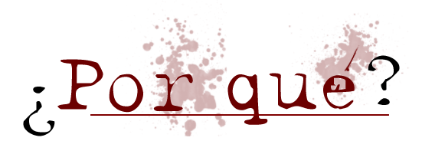

Las personas que intentan suicidarse con frecuencia están tratando de alejarse de una situación de vida que les parece y les resulta imposible de manejar. Ellos encuentran que el camino hacia el cumplimiento de sus metas psicológicas esta bloqueado y les impiden seguir con un sendero donde se les meten constantemente barreras y trabas que les impiden conseguir sus objetivos. A menudo representan un grito en busca de ayuda, pero una ayuda que ya no pueden darse debido al fallecimiento del individuo.



La soledad, el vacio emocional, el vacío espiritual, la falta de motivación, la frustración por metas objetivamente inalcanzables, la carencia de recursos para afrontar situaciones de conflicto, objetivos en la vida inexistentes, generan en las personas un vacío existencial. Cuando están desesperadas y con bajas defensas es más fácil pensar que la solución es suicidarse.

Algunos suicidas son el resultado de decisiones impulsivas basadas en una situación que parece no tener ninguna esperanza o solución. Muchos de los que cometen intento de suicidio lo hacen para dejar de sentirse avergonzado, culpable o como una carga para los demás, evitar sentirse como víctima. Buscan eliminar sentimientos de rechazo, pérdida o soledad.

“Cada persona es un mundo entero y comprender todo un mundo con sus defectos y virtudes es una tarea que ningún gran sabio pudo llevar sobre sus hombros”



Hay algunas veces que para las personas que están fuera de la situación de la víctima ven las cosas mucho menos difíciles de lo que el individuo en cuestión puede apreciar: un buen ejemplo es el de Gabriela Hernández, una joven mexicana de 22 años de edad que estudia como cualquier otra en Yecautla, Veracruz, que termino con su novio y que debido a la separación, no encontró otra solución que suicidarse.

Su historia voló por las páginas de internet como pan caliente en una fría mañana. Esta joven anuncio previamente en su perfil de Facebook al romper con Julio, su novio. Intento que este volviera con ella, mas sin embargo, cargando con el peso del rechazo y de las millones de burlas que sufría desde sus contactos y/o gente externa que no tenía nada que ver con su vida, no vio otra alternativa que acabar con su dolor ahorcándose.

Los suicidas se ven evidentemente afectados por su sucesos que los abruman o que no llegan a comprender con claridad, lo que produce que su mente se ciña y vea irrealizable cualquier acción o hazaña. Es una cuestión más que nada psicológica, pues que el suicida se vea de esa manera no implica que verdaderamente resulte una carga para el resto o una molestia para los demás. Generalmente no suelen ver (o directamente algunos no quieren ver) la ayuda que se les intenta brindar para evitar este tipo de situaciones y terminan todos por llevar a cabo su cometido, tras haber ignorado los pedidos de ayuda de sus seres queridos para evitar que el individuo acabe con su vida.

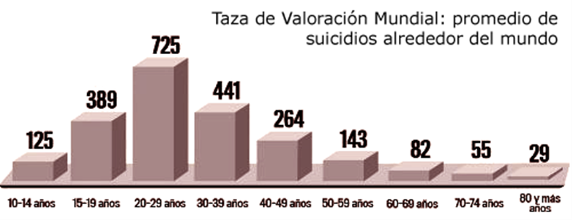

Los parientes de personas que intentan o cometen suicidios a menudo se culpan o se enojan mucho y pueden ver el intento de suicidio como egoísta. Sin embargo, las personas que intentan cometer suicidio con frecuencia creen erróneamente que les están haciendo un favor a sus amigos y a sus parientes al irse de este mundo de una forma tan repentina e injusta para la gran mayoría, sin darse cuenta, de que están dejando atrás una vida probablemente productiva y una familia que sufrirá esa perdida por mucho tiempo.





Podría sorprender a cualquiera las mil y una maneras que existen de quitarse la vida. Sin embargo, dentro de las más populares estarían las siguientes: armas de fuego, sobredosis, desangre, ahorque, caída desde grandes alturas, ahogue, colocarse en las vías del tren y auto-inmolación.



Se han conocido muchos casos de suicidios masivos a lo largo de la historia, pero el que más impacto tuvo en los últimos tiempos fue el que se produjo en la cima del cerro Uritorco, de la provincia Argentina de Córdoba, a finales del 2012 por la supuesta predicción de los Mayas sobre el fin del mundo. Este evento tuvo mucha repercusión en las redes sociales (en especial, Facebook)



Las personas acudían a sesiones privadas de los miembros de todos esos grupos que fomentaban la idea del suicidarse para no sufrir las penurias del fin de los tiempos. Los poco creyentes (y los más prudentes) se mostraban firmemente en contra de este suceso, pero lamentablemente no pudieron dar marcha atrás a las convicciones de algunos que, a pesar de las constantes insistencias de sus familiares y amigos, decidieron quitarse la vida junto a un numeroso grupo de desconocidos.

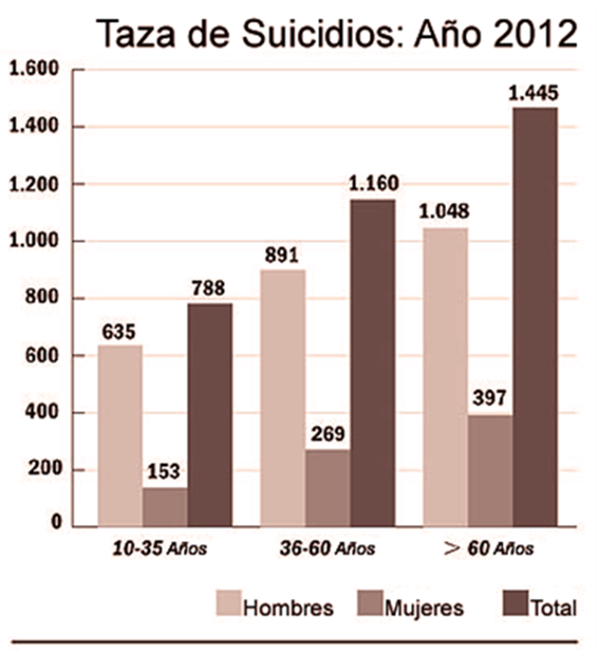



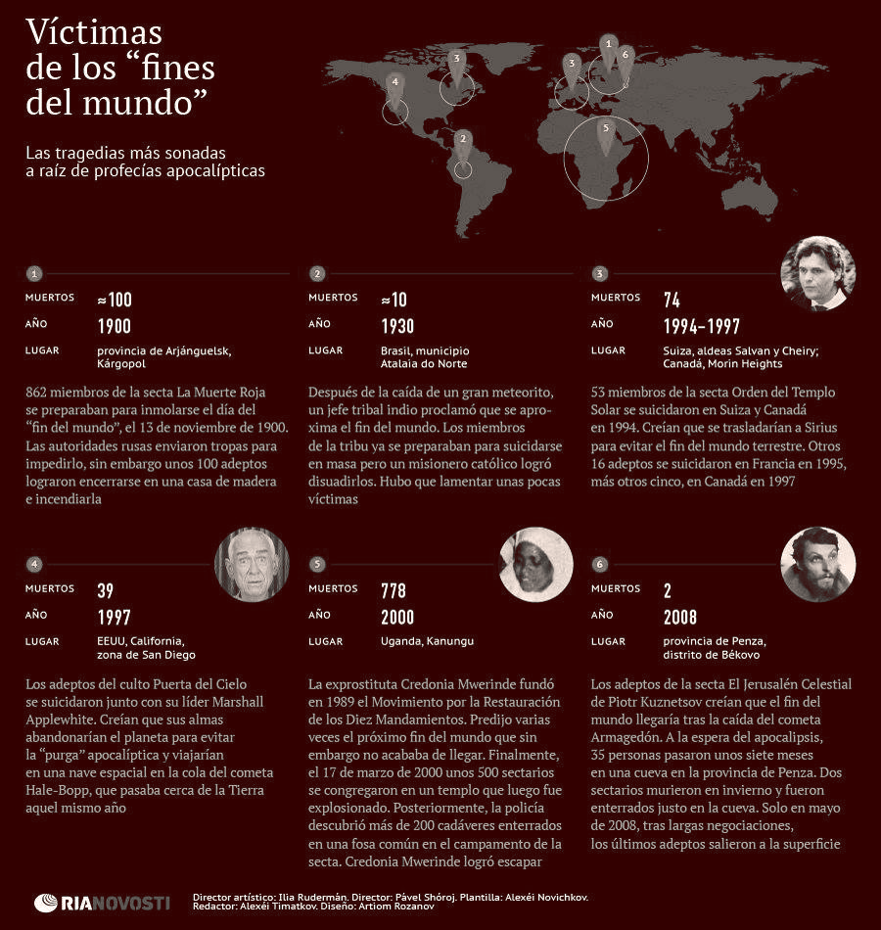

El monte Fuji: todo un icono en Japón por su cumbre nevada y, en primavera, con ese estallido de color de los miles de almendros en flor del tipo ilustración de cuento de hadas.

A los pocos pasos encontramos un curioso cartel, escrito en japonés, que dice: “Tu vida es valiosa y te ha sido otorgada por tus padres. Por favor, piensa en ellos, en tus hermanos e hijos. Por favor, busca ayuda y no atravieses este lugar solo”

La historia de este curioso lugar se remonta al Japón feudal del siglo XIX. Cuando tenía lugar la hambruna, las familias más pobres se acercaban al bosque para abandonar y dejar morir a los niños y a las personas mayores que no podían alimentar.

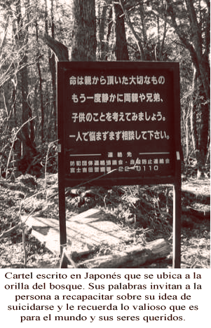

*En Milton, un pequeño pueblo al oeste de Escocia, existe un misterioso puente “Overtown bridge”, más conocido por “El puente de los perros suicidas”. Desde los años 60, diversos testimonios informaban sobre repentinos y misteriosos saltos de perros al vacío.*





(<http://www.letraese.org.mx/2013/05/%C2%BFes-el-suicidio-la-solucion-entrevista-con-joseluis-canales/>)

Todos los intentos suicidas tienen que ver en con la desesperanza, que es la creencia de que no importa lo que hagas, nada va a mejorar. El psicologo Jose Luis Canales busca explicar a las personas que todo, lo bueno y lo malo de la vida, termina por pasar.

## ¿Cómo se empieza?

Se empieza con las ideas de “ya no quiero vivir”, “si no estuviera aquí, todo estaría mejor”, “que ganas de ya no amanecer”, “que ganas de ya no existir”. Eso se llama ideación suicida. Después viene el comportamiento suicida, que es cuando la gente empieza a correr riesgos innecesarios para ver si la vida acaba con su existencia. En algunos casos funciona: manejar temerariamente, tener sexo sin protección, abusar del alcohol o de las drogas. Después de esa fase viene el plan suicida, que es como le voy a hacer para quitarme la vida. “me voy a tomar pastillas”, y empiezo a conseguir las pastillas; “me voy a dar un balazo”, consigo la pistola. Lo que puede ser impulsivo es el momento de llevarlo a cabo, pero no la decisión en sí misma.

## Un medio de comunicación como el Internet, ¿está jugando algún papel en reforzar o apoyar la idea del suicidio?

El Internet es una gran herramienta porque te provee de muchísima información, pero no toda la información es veraz ni ética. Desgraciadamente, igual que para la anorexia o la bulimia, o para las adicciones, hay páginas que te dicen cómo hacerlo.

## 

## ¿Todos los suicidas están deprimidos?

Todos los suicidas padecen algún tipo de depresión. Hay muchos tipos de depresiones. Por ejemplo, el suicida cree que no importa lo que haga, todo va a seguir igual, pero eso es un error. Todo termina por pasar, pero el suicida no lo puede ver. Todos los suicidas están deprimidos, pero no todos los deprimidos intentan suicidarse, afortunadamente.

## Unos de los estereotipos sobre las personas suicidas es que se dieron por vencidas, que no tuvieron el valor para sobrellevar una pena. ¿Qué otros estereotipos hay?

El más común es que solo se suicidan los locos, los valientes y los cobardes. La realidad es que se suicidan los deprimidos y los desesperanzados. Otro mito es que el suicida nunca avisa que se va a matar. La realidad es que el suicida siempre va dejando pistas, lo que pasa es que los demás no tenemos la obligación de leerlas como tales. El suicida siempre cree que va a estar mejor él y el mundo sin él, y la realidad es que la herida que deja es para toda una vida, y eso es lo que no se vale, es injusto por parte del suicida. Él o ella destroza muchas vidas con su muerte, porque priva a la gente que lo quiere de poderlo ayudar, y eso es algo totalmente soberbio: privarle a alguien de poderte ayudar.

## ¿Esa es una de las motivaciones del suicidio, castigar a alguien?

Siempre. El suicida en el fondo tiene la fantasía Inconsciente de que con su muerte regresara a una persona o a un grupo de personas la culpa y el sufrimiento que lo han hecho cargar.

## ¿Es importante buscar ayuda con un especialista?

Definitivamente. La depresión es una enfermedad que requiere de un tratamiento específico. Lo que las personas decimos coloquialmente a una persona deprimida es una verdadera tontería, aunque lo hacemos de buena fe. Si el hombre pudiera tener ánimo, lo tendría, pero no tiene, “Échale ganas”, decimos; si la persona pudiera echarle ganas, se la estaría echando.



Las tácticas que tiene la Parca para llevarse algunas vidas más no se detiene en gente común y corriente, con una vida difícil y sin reconocimiento público. Algunas de las más reconocidas estrellas de cine, de la música, entre otros como poetisas o médicos, fueron cautivadas por las tentativas de acabar con su vida antes del momento indicado. Algunos de los más famosos/as se verán a continuación:



Alfonsina Storni

29 de Mayo de 1892- 25 de Octubre de 1938

La prestigiosa poeta víctima de una terrible depresión yacía presa del dolor producido por el cáncer de mama que la quejaba tomo una fatídica decisión. Escribió su último poema “Me voy a dormir”, se dirigió al mar y desde un espigón de la playa La Perla, en Mar del Plata.

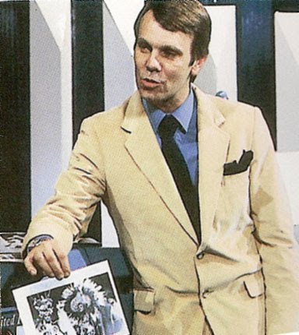Daniel Carlos Ruiz

4 de Octubre de 1943- 17 de Agosto de 1992

Más conocido como Daniel Mendoza, periodista del noticiero de canal 13 de Buenos Aires, el 14 de Agosto de 1992 cumplió su rutina televisiva por última vez. Ya había avisado que el lunes 17 no iría, lo que nadie imagino que el periodista agobiado por una crisis depresiva se dispararía en el pecho con su propia arma calibre 32.

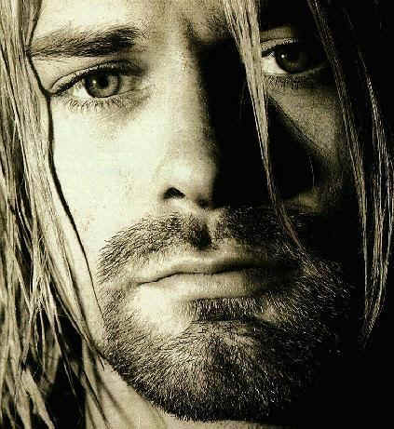

Kurt Cobain

20 de Febrero de 1967- 5 de Abril de 1994

El 5 de Abril de 1994, el cantante, compositor y guitarrista del grupo Nirvana, Kurt Cobain quien en su último disco cantaba ‘Me Odio y Me Quiero Morir’, si disparo con una escopeta en la cabeza. El cantante era adicto a las drogas y se dice que eso lo llevo al borde de la locura y la depresión.

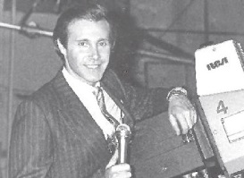Leonardo Simón Wowe

1 de Septiembre de 1947- 15 de octubre de 1996

Conocido popularmente por su seudónimo artístico Leonardo Simons, ex conductor famoso de la televisión argentina se suicidó en 1996 al saltar desde el piso 13 donde tenía sus oficinas, siempre se sospechó que la depresión del conductor que lo llevo a la tragedia, tenía que ver con su hermano y ex juez que se encontraba preso por pedido de coimas.



Dr. Rene Gerónimo Favaloro

12 de Julio de 1923- 29 de Julio del 2000

El reconocido mundialmente cardiocirujano, creador del bypass cardiaco, abrumado por la desesperante situación financiera de su fundación pidió ayuda al gobierno argentino. Sin haber recibido una respuesta oficial lo llevo a tomar la determinación de quitarse la vida de un disparo en el corazón.

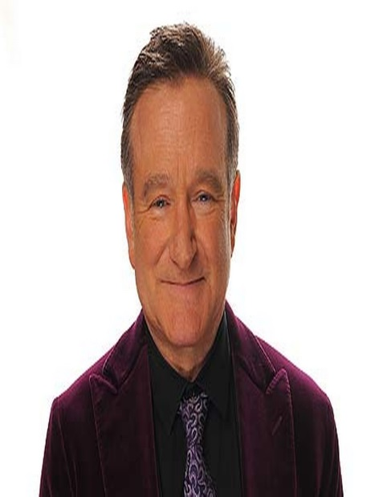Robin Williams

21 de Julio de 1951- 11 de Agosto del 2014

El famoso comediante y actor de 63 años, encontró la muerte ahorcándose con un cinturón.

Williams atravesaba una profunda etapa de depresión en su vida, luchaba con ataques de ansiedad cada vez más frecuentes y con un estrés diario que estaba acabándolo por completo.



El suicidio en general figura como un acto egoísta de desesperación, pero la mayoría de las personas no suelen ponerse en el lugar del otro. Muy lejos de fomentar esta actitud, si hay que comprender la mente de las personas que cometen este “delito”. Como bien estuvo con anterioridad.

Por otro lado, si bien para algunos es una verdadera salvación, para otros (incluso más para la mayoría), es la condena directa a las llamas del infierno eterno. En casi todas las religiones existentes, llevar a cabo un suicidio es comprar el ticket de ida hacia los brazos de Satanás, donde vivirás condenado a sufrir el dolor de tu muerte una y otra vez por toda la eternidad. . He aquí donde, probablemente, sea el punto de unión más fuerte entre todas las religiones: Todas ven al suicidio con los ojos y el ceño fruncido, mientras que las “víctimas” sólo desean descansar en paz y olvidarse de todas las torturas terrenales que sufrían en vida sin saber que, (para los otros, por supuesto) al abandonar el mundo de esa manera se estarán penando a sí mismos con las atrocidades más terribles habidas y por haber.

Si bien el suicidio causa en algunas personas una fea sensación con tan solo nombrar la susodicha palabra, para algunos artistas representa un tema en el que basarse para descargarse o plantar ideas y pensamientos. Por nombrar algunos ejemplos, “Bat Country” de la banda de Heavy Metal “Avenged Sevenfold” tiene en una de sus estrofas claramente dichas “My hand is on the trigger, I’m ready to ignite (mi mano está en el gatillo y estoy listo para disparar)” entre otras.

También se podría aludir al cantante de rap español, Porta, con su canción “Nota de suicidio” que dice sin miramientos “Pocos me creen, hoy llega mi Edén, lo asumo y ni dudo”, “Hablo con mi conciencia a solas, ella me pide que apriete el gatillo y tengo miedo de decir adiós”, “Salto, salto a un vacío que nunca se acaba, pasa mi vida por mis ojos y el tiempo se para, para no verme más la cara, ¡Dispárame!, ¡Bah!, Mi alma pide a gritos salir de su cuerpo ya”, “Escucha mi última palabra, léete mi último escrito, ¡Préstame atención! Solo pido eso... Lo necesito”. Acertadamente, esta última canción plasma las contradicciones constantes que puede estar sufriendo un suicida a la hora de tomar su decisión, plasma la desesperación, la angustia, la tristeza, la resignación y hasta la rabia y el odio que el individuo posee para con el mundo.

Muchos tienen distintas maneras de nombrar al suicidio y muchos tienen maneras diferentes de interpretarlo, pero sólo el que realmente lo ve como una posible salida de su propio abismo puede decir realmente lo que significa.

La mente de un suicida es un arte increíblemente compleja, tal y como lo son esas mentes que intentan que esa mente suicida piense de la misma manera que piensan ellos.

Nadia Falero:

Suicidio de Robin Williams

Estrellas suicidas

Sol Sarabia:

¿Por qué?

Carolina De Gregorio:

Maneras de suicidarse

Generalidades

Redacción general

Ailen Fernández:

Cartas de suicidio

Daiana Pinal:

Suicidios Masivos

La voz que conoce sus palabras

Vanesa Chamorro:

El bosque de los suicidos

Overtown Bridge